Azure使用教程-项目经理版

1. 安装包链接如下，百度网盘

链接：https://pan.baidu.com/s/1Omttxpj4SZCM0GO9SzrTBQ 密码：6r1a

1. 安装Azure

压缩包解压后如下图所示

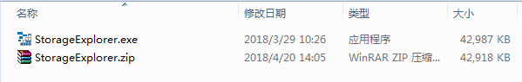

运行StorageExplorer.exe，如下截图所示

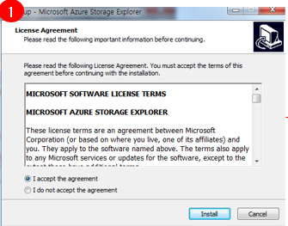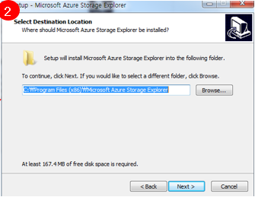

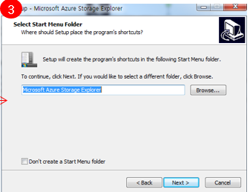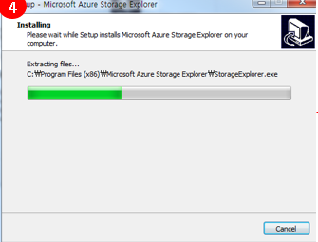

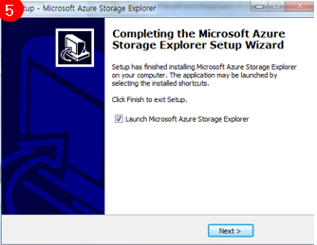

1. 运行Azure

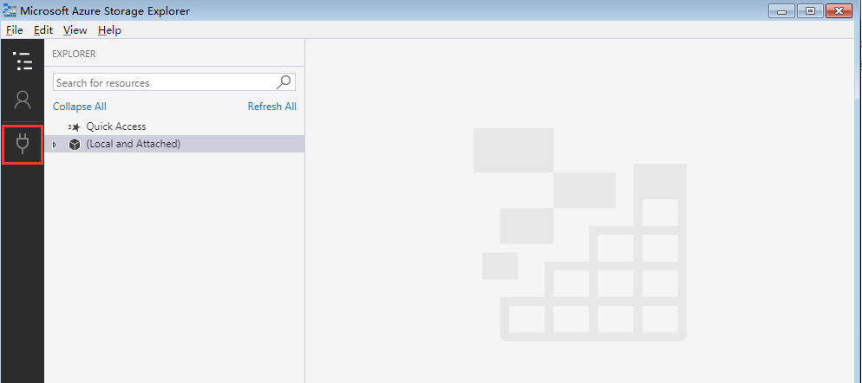

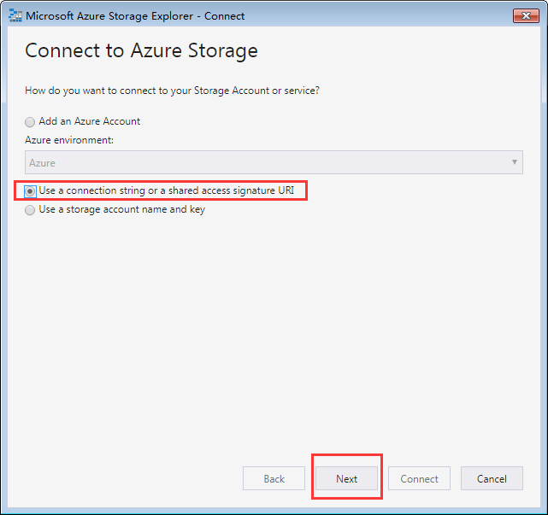

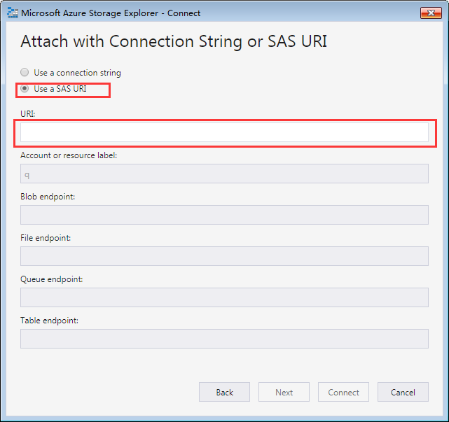

在URI的对话框中输入Azure-xmjl.txt中的文本

点击Next之后，点击Connect连接

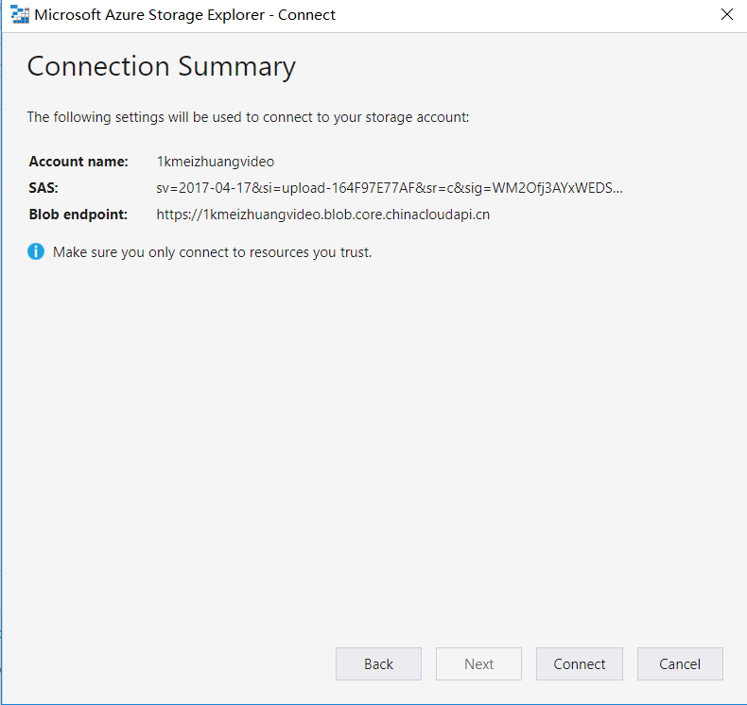

连接成功界面如下截图所示

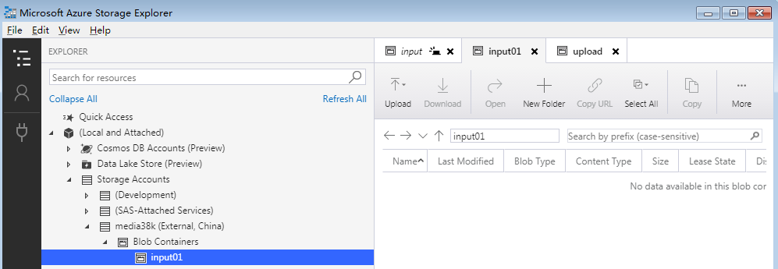

1. 上传

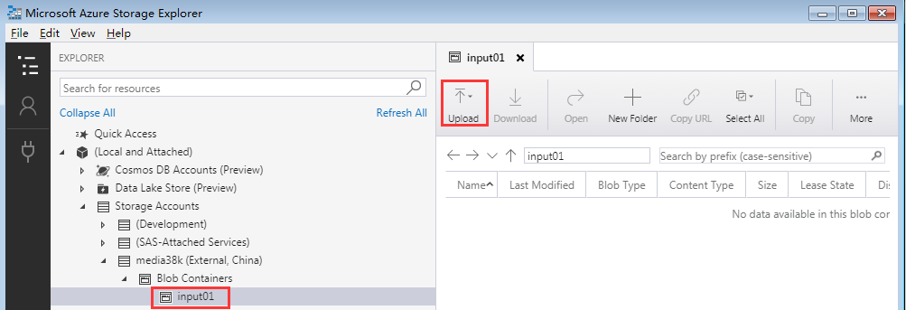

选择Upload Folder…上传文件夹，点击之后截图如下所示

